System Design Specification
爬虫系统设计说明书

Prepared by  拟制 | 熊唐明 | Date  日期 | 2017.6.22
Reviewed by  评审人 | 卢大恩 | Date  日期 | 2017.6.22
Approved by  批准 | 卢大恩 | Date  日期 | 2017.6.22
Revision Record修订记录
Date  日期 | Revision Version  修订版本 | Change Description  修改描述 | Author  作者
2016.11.17 | 1.0 | 第一稿 | 熊唐明

Catalog
目 录
1. Introduction 简介 4
1.1 Purpose 目的 4
1.2 Scope 范围 4
1.3 Name 软件名称 4
1.4 Functions 软件功能 4
1.5 Applications软件应用 4
2. High Level Design概要设计 4
2.1系统功能设计 4
2.2 系统架构设计 5
3. Low Level Model Design 模块详细设计 7
3.1 User Model Design 用户模块 7
3.2 Class Design 类详细设计 8
3.2.1 UserInfo Class 用户类 8
1) OverView简介 8
2) Class Diagram 类图 8
3) Attributes 属性 8
4) Methods 方法 9

1. Introduction 简介

1.1 Purpose 文档目的
编写此文档是定制软件开发的细节问题,希望能使本软件开发工作更具体。是为使用户、软件开发者及分析人员对该软件的初始规定有一个共同的理解，它说明了本项目的各项功能需求、性能需求和数据要求，明确标识各功能的实现过程，阐述实用背景及范围，提供客户解决问题或达到目标所需的条件或权能，提供一个度量和遵循的基准。

1.2 Scope 本文档适用范围
用户人群：所有人

1.3 Name 软件名称

爬虫1.0 Applications软件应用领域
所有人

2. High Level Design概要设计

2.1系统功能设计
本项目主要划分为，实现爬取网页数据，分析数据源，展示等主要功能。

2.2Database数据库设计

2.2.1表关系
数据库中的表关系图
暂无

2.2.2数据表设计
本项目数据库共包含1个表，由程序动态生成

3. Low Level Model Design 模块详细设计

3.1 User Model Design 具体模块设计
3.1.1网络爬虫模块
功能： 爬取网页数据

流程图：

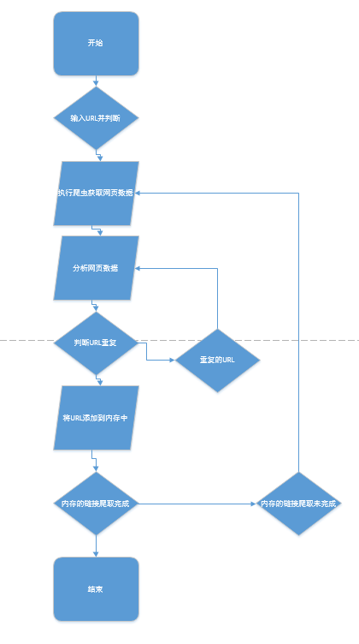

3.1.2未分析数据展示模块
功能： 展示
流程图：
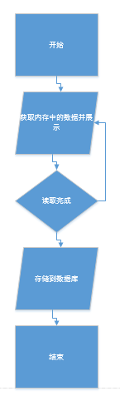

3.1.3数据分析模块
功能： 数据分析
流程图：
暂无
3.1.4分析数据展示模块
功能： 数据展示
流程图：
暂无

3.2 Class Design 类详细设计

3.2.1 总体类

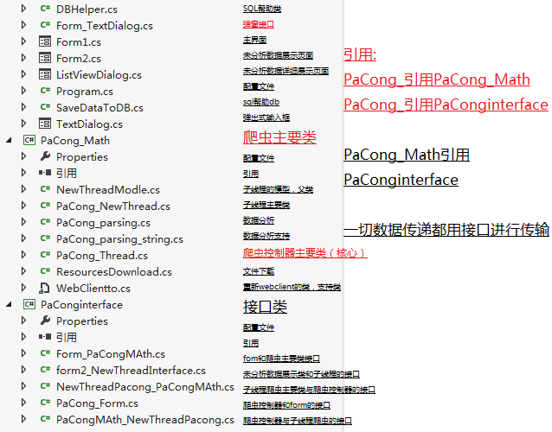

3.2.1 PaCong_NewThread 爬虫子线程

1) OverView简介

它继承NewThreadModle

2) Class Diagram 类图
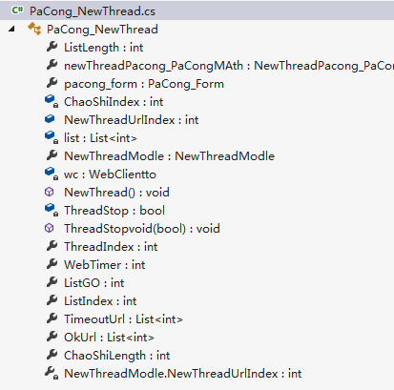

3) Attributes 属性
Visibility  可见性 | Name  属性名 | Type  类型 | Description  描述
Public | ListLength | int | 任务的终点索引
public | newThreadPacong_PaCongMAth | 接口 | 与爬虫控制器的通信接口
public | pacong_form | 接口 | 与主窗体的通信接口
private | ChaoShiIndex | Int | 超时次数
public | NewThreadUrlIndex | int | 子线程完成数量
private | list | List<int>() | 临时保存回传到页面的数据
Public | NewThreadModle | NewThreadModle | 模型，里面保存着子线程的主要数据
Public | Wc | WebClientto | 重写的webclient函数
private | ThreadStop | Bool | 子线程完成单次任务就进行暂停
Public | ThreadIndex | Int | 线程索引
public | WebTimer | Int | 获取或设置连接超时时间
public | ListGO | int | [废弃的]设置任务开始的索引
public | ListIndex | int | 当前任务执行的索引
public | TimeoutUrl | TimeoutUrl | 子线程超时url索引
public | OkUrl | OkUrl | 完成的URL索引
public | ChaoShiLength | int | 超时最大次数
public | NewThreadUrlIndex | int | 子线程完成数量

4) Methods 方法
1) NewThread（）
(1) Method Description 方法描述
执行函数，获取指定网页的数据，并将数据返回给爬虫控制器,进行数据分析，数据分析是由子线程爬虫做的，控制器在这里只是一个中转站，数据存储在PaCong_parsing_string类下的Html_parsinglist，它是List<List<string>>()类型。

2) ThreadStopvoid（bool Judge）
(1) Method Description 方法描述
更改爬虫子线程的暂停判断，让子线程完成单次爬取后不再进行下一次数据获取
判断在NewThread()函数中。

3.2.1 PaCong_Thread 爬虫控制器

1) OverView简介

它继承NewThreadPacong_PaCongMAth, Form_PaCongMAth，两个接口，绝大多数情况下他只是一个中转站，中转子线程到窗体的数据，或者是窗体到子线程的操作。比如说：单击取消按钮，窗体发送消息给爬虫控制器，再由爬虫控制器发送给爬虫子线程。

2) Class Diagram 类图
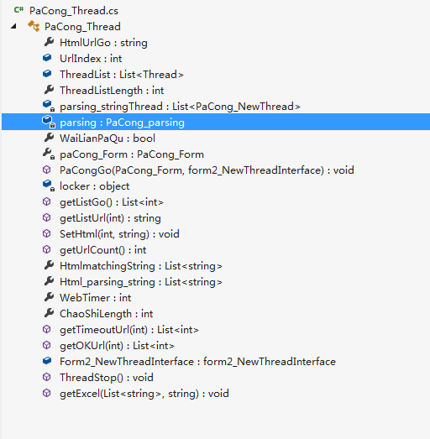

3) Attributes 属性
Visibility  可见性 | Name  属性名 | Type  类型 | Description  描述
Public | HtmlUrlGo | string | 最初始化的链接
public | UrlIndex | Int | 已经分配完毕的数量
private | ThreadList | List<Thread> | 线程池
public | ThreadListLength | Int | 最大开启的子线程数量
public | parsing_stringThread | List<PaCong_NewThread> | 用于保存子线程接口
private | parsing | PaCong_parsing | 实例化的数据分析类
Public | WaiLianPaQu | PaCong_Form | 更新窗体的接口
private | locker | object | 线程锁
Public | HtmlmatchingString | List<string> | 自定义解析方式正则表达式
Public | Html_parsing_string | List<string> | 自定义解析方式英文名称
public | WebTimer | Int | 获取或设置连接超时时间
public | ChaoShiLength | int | 获取或设置最大超时次数
public | Form2_NewThreadInterface | form2_NewThreadInterface | 未分析的数据展示窗体的接口

4) Methods 方法
1) PaCongGo（） void
(1) Method Description 方法描述
爬虫正式运行的函数
各种初始化配置，new 函数，传递数据，新建子线程，获取第一次连接的网页数据，这个函数写得有点乱

2) getListGo（） List<int>
(1) Method Description 方法描述
子线程爬虫爬取完分配的数据向爬虫控制器请求数据
这里有一个算法，用于取得保存的url索引

url保存的类型List<string>
有一个Int为已经分配的数据索引
比如说1000条数据，从0开始，5个子线程
分配方式就是（1000-0）/5等于第一个子线程获取的数据=200,
第二个是(1000-200)/5=160,
第三个是（1000-200-160）/5=128,
第四个是（1000-200-160-128）/5=102.4转int为102
第五个是（1000-200-160-128-102）/5=82,
一共分配590个链接给5个线程
剩余410个链接留在了爬虫控制器

第五个线程任务最少，第一个完成，爬虫控制器也陆续添加了10000条数据
爬虫控制的数据是子线程爬取的网页的数据经过分析后得到的
第五个得到的数据就是(11000-590)/5=2080,

但是有一个问题，
如果剩余的连接少于最大子线程数量就会一次性把剩下的连接给请求的子线程
后面的线程拿不到数据就认为任务已经完成，可以休息了，结束
拿到数据的子线程经过分析又发现了大量数据，但是已经有子线程休息去了，于是就少了一个伙伴，效率就降低了，目前还没有想到应对的措施，

3) getListUrl(int index) string
(1) Method Description 方法描述
获取指定索引的url
4) SetHtml(int index,string Html) void
(1) Method Description 方法描述
进行数据分析
Index是连接的索引，html是未分析的网页数据，
5) getUrlCount() string
(1) Method Description 方法描述
获取链接的总量
6) getTimeoutUrl(int Index) List<int>
(1) Method Description 方法描述
Index是子线程下标
获取子线程超时的url下标
7) getOKUrl (int Index) List<int>
(1) Method Description 方法描述
Index是子线程下标
获取子线程完成的url下标

